出國報告(出國類別：其他(參加國際研討會))

參加2009日本金屬學會秋期大會心得報告

服務機關：國防部軍備局中山科學研究院
姓名職稱： 聘用技正 童山
派赴國家： 日 本
出國時間：98.9.14-98.9.18
報告日期：98年10月16日

出國報告審核表
出國報告名稱：參加2009日本金屬學會秋期大會心得報告

出國人姓名（2人以上，以1人為代表） |  |  |  |  | 職稱 | 服務單位
童 山 |  |  |  |  | 技 正 | 國防部軍備局中山科學研究院
出國類別 |  |  | □考察 □進修 □研究 □實習  □其他 國際會議 （例如國際會議、國際比賽、業務接洽等）
出國期間：98 年 9月 14日至 98年 9月 18日 |  |  |  |  |  | 報告繳交日期：98年 10月 16日
計  畫  主  辦  機  關  審  核  意  見 | □1.依限繳交出國報告  □2.格式完整  □3.無抄襲相關出國報告  □4.內容充實完備  □5.建議具參考價值  □6.送本機關參考或研辦  □7.送上級機關參考  □8.退回補正，原因：□不符原核定出國計畫 □以外文撰寫或僅以所蒐集外文資料為內容 □內容空洞簡略或未涵蓋規定要項 □抄襲相關出國報告之全部或部分內容 □電子檔案未依格式辦理 □未於資訊網登錄提要資料及傳送出國報告電子檔  □9.本報告除上傳至出國報告資訊網外，將採行之公開發表：  □辦理本機關出國報告座談會（說明會），與同仁進行知識分享。  □於本機關業務會報提出報告  敬會保防官  □其他  □10.其他處理意見及方式：
審核人 |  | 出國人員 |  | 初審 |  |  | 機關首長或其授權人員
說明：
- 各機關可依需要自行增列審核項目內容，出國報告審核完畢本表請自行保存。
- 審核作業應儘速完成，以不影響出國人員上傳出國報告至「政府出版資料回應網公務出國報告專區」為原則。

報 告 資 料 頁
1.報告編號：  CSIPW-98Z-D0001 |  | 2.出國類別：  其他(參加國際研討會) |  | 3.完成日期：  98.10.16 | 4.總頁數：  28
5.報告名稱：參加2009日本金屬學會秋期大會心得報告
6.核准  文號 | 人令文號 |  | 98.8.28 國人管理字第0980012010號  98.08.21國備科產字第0980011502號
6.核准  文號 | 部令文號
7.經 費 |  |  | 新台幣： 72,612 元
8.出(返)國日期 |  |  | 98.9.14至 98.9.18
9.公 差 地 點 |  |  | 日本
10.公 差 機 構 |  |  | 日本金屬學會
11.附 記

行政院及所屬各機關出國報告提要
出國報告名稱：參加2009日本金屬學會秋期大會心得報告
系統識別號
頁數 32 含附件：是否
出國計畫主辦機關/聯絡人/電話
中山科學研究院/
出國人員姓名/服務機關/單位/職稱/電話
童山/中山科學研究院/第五研究所/聘用技正/357145
出國類別：□1考察□2進修□3研究□4實習□5其他(參加國際研討會)
出國期間：98.9.14-98.9.18  報告日期：98.10.16 | 出國地區：  日本
分類號/目

關鍵詞：耐熱合金，鎂合金，粉末冶金，金屬間化合物

內容摘要：（二百至三百字）
為執行經濟部科技專案『特用金屬材料應用研究發展計畫』，前往日本參加2009日本金屬學會秋期大會，研討耐熱合金及輕合金產業在材料應用、鑄造技術、粉末冶金技術、合金開發、熱處理技術、製程設備技術及最新研發發展趨勢，以提升國內相關材料產業設計及製造競爭力，建立關鍵技術能力，並用以扶植我國自主性之產業。藉由此次會議瞭解日本先進材料在材料應用、製程處理技術、微觀組織分析技術、品質檢測及表面處理技術等最新發展趨勢，結合本院既有之技術及設備能量，將可做為本院及業界在材料研發的堅實後盾。

目 次
- 目的…………………………………………………（6）
- 過程…………………………………………………（6）
- 心得…………………………………………………（12）
- 建議事項……………………………………………（28）

參加2009日本金屬學會求其大會心得報告
- 目的
為執行經濟部科技專案『特用金屬材料應用研究發展計畫』，前往日本參加2009年日本金屬學會秋期大會，研討金屬產業在材料應用、製程技術、合金開發、綠色能源材料、高溫耐熱材料、輕合金材料、熱處理技術、製程設備技術及最新研發發展趨勢，以提升國內金屬產業設計及製造競爭力，建立關鍵技術能力，並用以建立扶植我國自主性之金屬合金產業。
參加本次研討會預期獲得與實際達成之效益，包括（1）瞭解日本最新的材料科技在材料應用、製程處理技術、新合金開發、微觀組織分析、品質/性能評估技術及表面改質處理技術的最新發展趨勢與成果數據，並與日本專家學者交流，交換工作心得，對未來計畫推展合金材料製程技術及新產品開發有相當的助益；（2）實地瞭解日本合金材料產業最新發展趨勢及研究成果，並透過研討會之舉行與集結的設備與儀器供應(製造)商，獲得相關機具發展現況、性能特性、效能等，將可做為本院及業界未來需特殊性能品項時規劃建案與執行之參考依據；（3）獲取耐熱高溫合金及輕鋁合金材料在各領域之發展現況及最新趨勢，可對本院及業界在高品質航太級材料之獲得及輕量化研究(評估)提供更有效協助，配合本院既有之設備及檢測能量，建立先進製程及檢測技術，可做為本院及業界在材料研發的堅實後盾。
- 過程
本次公差主要是參加於日本京都大學舉行之2009金屬學會秋期大會，金屬學會是日本材料界最大之學術研究團體，其年度研討會亦係日本材料界最具規模的研討會議，每年分春秋兩期各舉辦一次。春期大會慣例於關東區域舉行（東京），秋期大會則於關西區域借用各大學場地輪流舉行。每次會議各大學、各研究機構與私人企業均踴躍共同參與此盛會，分享其在材料科學領域之研發成果與經驗。以本次秋期大會而言，短短3天議程內共有10個專題及48主題分別展開研討。總共分27個場所，同步進行958場次之講演。此外，尚有125個研究海報展亦同步舉行。本次研討會主題非常廣泛，細分為10個專題與48主題，幾乎涵蓋材料所有領域，現簡述與分析如后。表1及表2分別為10個專題及48個主題依發表篇數由多到少排列，可顯示出研究主題熱門的程度。
表一 各專題發表篇數統計表
項次 | 主 題 | 篇數
S1 | 微波、毫米波、亞毫米波和物質的相互作用與其新應用領域 | 28
S2 | 最先進的導線材料研究：應力誘導物質移動現象 | 10
S3 | 巨大塑性加工量開發具有高晶體格子缺陷密度之新材料 | 24
S4 | 電鍍膜之構造/性能控制及其應用 | 20
S5 | 金屬間化合物材料之新可能性 | 56
S6 | 激發反應場創造製成低次元奈米材料及其機能 | 17
S7 | 奈米結構控制開發新光觸媒/觸媒材料 | 24
S8 | 力學的生體適合性 | 25
S9 | 高溫氧化/腐蝕問題之現況與今後發展趨勢 | 30
S10 | 鋼鐵材料力學特性的原理與原則 | 22

表二 各主題發表篇數統計表
項次 | 主題 | 篇數 | 項次 | 主題 | 篇數
1 | 儲氫材料 | 55 | 2 | 非晶/準結晶材料 | 51
3 | 生醫/福祉材料 | 48 | 4 | 鎂合金 | 46
5 | 核能材料 | 45 | 6 | 形狀記憶/麻田散鐵組織 | 37
7 | 陶瓷材料 | 35 | 8 | 相變態/析出/組織控制 | 35
9 | 硬磁材料 | 29 | 10 | 水溶液腐蝕 | 29
11 | 多孔材料 | 28 | 12 | 材料力學特性 | 28
13 | 耐熱材料 | 27 | 14 | 觸媒材料 | 27
15 | 奈米磁性/自旋材料 | 26 | 16 | 複合材料 | 26
17 | 鍍膜/表面改質 | 25 | 18 | 狀態圖/相平衡 | 21
19 | 無鉛焊錫 | 20 | 20 | 凝固/結晶成長 | 19
21 | 熱電材料 | 19 | 22 | 界面/接合 | 18
23 | 奈米/萌芽材料 | 18 | 24 | 半導體材料 | 17
25 | 分析/評價 | 17 | 26 | 高溫變形/潛變/超塑性 | 16
27 | 透氫材料 | 16 | 28 | 超導材料 | 15
29 | 薄膜材料 | 14 | 30 | 磁性機能/磁性 | 14
31 | 智慧材料 | 13 | 32 | 計算科學/材料設計 | 12
33 | 粉末/燒結材料 | 12 | 34 | 離子導電體 | 11
35 | 高溫氧化/高溫腐蝕 | 11 | 36 | 超微細粒材料 | 9
37 | 表面改質/製程 | 9 | 38 | 環境/循環再利用 | 8
39 | 鋼鐵材料基礎 | 8 | 40 | 導線/封裝材料 | 7
41 | 高溫物性 | 7 | 42 | 軟磁材料 | 6
43 | 氫 | 5 | 44 | 電池材料 | 5
45 | 金屬間化合物 | 4 | 46 | 文化財/技術史 | 4
47 | 磁性記錄材料 | 3 | 48 | 教育 | 3
此外，專題係日本金屬學會針對目前較前衛、較熱門及最值得研發領域，以公開招募方式徵求稿件集中在各研討專題項下，有別於一般例行主題，用以凸顯其重要性。以下將各專題內涵簡單說明如后：
專題1 微波、毫米波、亞毫米波和物質的相互作用與其新應用領域
S1 Microwave, Millimeter Wave and Terahertz Wave： Their Interaction with Materials and New Application
電磁波以波長來區分，由長到短之順序有微波（公分波；λ：100-1cm）、毫米波（λ：10-1mm）、亞毫米波（λ：1-0.1mm）等。波長不同與物質之作用也會不相同，微波應用在水、溶液、食品、陶瓷、金屬粒子、薄膜等的加熱。毫米波則可運用於陶瓷材料之燒結，並獲得與微波燒結不同之加熱速度、加熱舉動與過程的研究報導。亞毫米波基於對物質之穿透深度相對較淺，以及與水分子間微弱作用的敏感特徵，引申出善用其特性之應用逐漸實用化。
本專題的目的即為探討電磁波和物質相互作用相關的學理研究，並延伸到材料製程以及各種產業、環境、醫療福祉等廣泛應用領域的新應用技術等，此次大會本專題共有28篇研究報告。

專題2 最先進的導線材料研究：應力誘導物質移動現象
S2 Frontiers of Interconnect Materials Research：Stress Induced Phenomena in Metallization
導線材料是IC製程實務上經常會遭遇之問題，降低導線抵抗與可靠度提升，特別是積體電路與液晶顯示器等的奈米級導線趨勢下，克服伴隨導線微細化而衍生出的製程問題是刻不容緩之課題。以積體電路導線為例，為了降低阻抗由鋁導線改用銅導線，於線寬減少到100nm以下之際，銅的晶粒界面產生的阻抗增加問題、鍍膜密著性之可靠度、導線間絕緣性破壞、電子遷移、應力誘發遷移等問題亦隨之衍生出新的製程問題。不僅積體電路如此，液晶顯示器亦有相同之導線問題。因此，薄膜之密著性、應力誘起原子擴散等學理之理解及控制就成為重要之研究主題。
本專題即針對上述緣由，對金屬/金屬、金屬/絕緣體、金屬/半導體的界面擴散與反應；薄膜的機械性質；阻絕層/半導體/絕緣體內金屬的擴散；薄膜物行評估與其分析技術；成膜與缺陷發生之模擬等的課題從材料科學理論到製程技術進行全盤性研討，以期獲得解決方案，此次大會本專題共有10篇研究報告。

專題3 巨大塑性加工量開發具有高晶體格子缺陷密度之新材料
S3 Giant Straining Process for Advanced Materials Containing Ultra-High Density Lattice Defects
金屬材料施以巨大塑性變形加工，導致蓄藏高密度格子缺陷，並形成超微細晶或奈米晶粒組織。此種巨大塑性加工量的超細晶組織材料與以往相對粗大晶粒材料有許多不同之材料特性。這些不同特性中，聚焦於機械性能的提升研究，包含強度與韌性同時提升之機制、晶粒細化形成過程、高密度格子缺陷之整體影響、微觀組織之觀察與解明等均是此種新材料廣泛應用之基礎。金屬材料巨大塑性變形加工的製程方法包含有ECAP、HPT、ARB等形狀不變的剪應力變形等方式，此次大會本專題共有24篇研究報告。

專題4 電鍍膜構造與物性控制及其應用
S4 Science of Plating
電鍍技術在現今電子機器組件製造上不僅是不可或缺之技術，亦是關鍵技術之一。此電鍍技術隨著高機能高精細化之演變，逐漸朝奈米電鍍技藝方向發展。近來基於電子機器高可靠度之要求，電鍍膜的各種物性直接關聯的電鍍膜構造從理論上解明與控制就愈形重要，此次大會本專題共有20篇研究報告。

專題5 結構用與機能性金屬間化合物材料的新展望
S5 New Perspective in Structural and Functional Intermetallic Alloys
全球節能減碳與環保概念趨勢下，汽車與航太產業強勁需求的結構用與機能性金屬間化合物材料的基礎與應用研究日形重要。藉由合金設計、製程控制、熱處理參數優化、加工性能改善等研究，充分發揮金屬間化合物之卓越高溫性能，並突破實用化技術瓶頸。相關產學研單位針對此主題均投入可觀人力與經費，此次大會本專題共有56篇研究報告。本專題雖被排為本次大會的第五項專題研究，但其報告篇數56篇，遠高於其他各專題，顯現出其相對高的研究熱烈程度。
專題6 激發反應場創造製成低次元奈米材料及其機能
S7 Low-dimensional Nanomaterials and their Functions Grown in the Physically/Chemically Excited Reaction Field
基於新機能元件設計系統之需求，各式各樣奈米材料一直是極興盛之研究目標。採用物理或化學激發反應場，產生原子或分子逸脫後，堆積自組成長奈米材料。這些激發反應場包含物理性的電子束、離子束、雷射、超音波等，及化學性的超臨界的高溫高壓環境等。反應產物的尺寸在奈米等級，形狀則包含點、粒子、管、棒、纖維、板狀薄膜等。創造製成之奈米材料則包含金屬、半導體、無機化合物、有機化合物及上述之複合體等。本專題探討以各種激發反應場創造製成低次元奈米材料的形成機構、製程控制技術、物理化學特性分析/評估及應用技術等項目，此次大會本專題共有17篇研究報導。

專題7奈米結構控制開發新光觸媒/觸媒材料
S7 Design of Nano-Structure Controlled Photocatalysts and Catalysts
減少CO₂排出量之目的下，能源、環保、綠色化學分野範圍內，觸媒的重要性愈來愈關鍵。稀少元素的取代及貴金屬觸媒使用量減少，亦成為重要課題之ㄧ。近年來隨著奈米科技發展，具高難度分子/原子尺度構造控制的奈米觸媒開發亦持續朝前邁進。本專題即針對奈米金屬團聚、介相(meso)-多孔材料、泡佛石(Zeolite)、光觸媒、可見光應答型光觸媒等新觸媒的設計開發的研究現況與展望進行討論，此次大會本專題共有24篇研究報導。

專題8力學的生體適合性
S8 Mechanical Bio-compatibility
日本高齡化比率年年增加，2013年達25％，2055年達41％，國民2.5人中有1人高齡者的社會到來是可預期的。這樣超高齡社會的疾病和事故會相對增加，因為高齡而罹患生体機能疾病的比例也會增加。因此，疾病根治所需的醫療用人工器官或替代用生醫材料也就愈來愈需要。所以，可長期使用之替代生体機能之生醫材料開發也就越來愈關鍵與重要。依據此時代背景需求，本專題就「力學的生体適合性」的改善觀點出發，生醫材料（金屬、陶瓷、高分子材料）的高機能化及使用壽命的長期化等問題進行探討。此次大會中，本專題有25篇研究報告。

專題9高溫氧化/腐蝕問題之現況與今後發展趨勢
S9 Problems and Development in High-temperature Oxidation and Corrosion of Metals and Alloys
從環境保護與石化燃料的有效利用的觀點而言，蒸汽渦輪、汽油引擎等各種能量轉換機器的高效率化正積極的改進提升其性能。伴隨著此需求，材料的使用環境亦變的相對非常嚴苛。此外，熱壓延等熱加工製程中材料的高溫氧化現象對製品的特性亦有相當重要之影響。本專題即針對材料的高溫氧化與高溫腐蝕現象/形成機構等進行探討與解明，並朝改善耐高溫環境之方案進行探究。此次大會中，本專題有30篇研究報告。

專題10鋼鐵材料力學特性的原理與原則
S10 Principles in Controlling Mechanical Properties of Iron and Steel-2
鋼鐵構造物為基礎建構整個社會的建物，還有車輛、鐵路等的運輸工具結構用材料高強度輕量化的需求，從單材材料組織的大量生產時代，逐步往活用固溶強化、析出強化、面缺陷或粒界的強化、相變態強化等複雜組織控制及高強度鋼鐵材料開發的時代進展。此外，有強化效果元素的機構原理與定量效益、差排/粒界等材料微觀組織因素和機械性能間之關聯性與學理機構等尚未完全明瞭，經驗值或傳統模式之材料開發仍被使用。本專題總合傳統學理基礎，加上奈米計測技術，比對計算科學與實驗數據，針對機械性質相關之原理與機構進行探討。此次大會中，本專題有22篇研究報告。
因為此次大會會議講演活動是在27個演講場所同步舉行，與會者皆是忙碌著找尋最有興趣之議題，不斷更換場所，雖疲於奔命，惟仍盡可能避免遺漏任何一場與自身研究相關之演講。
- 心得
本次研討會研討主題非常廣泛，計有10個專題與48主題，涵蓋耐熱材料、高溫材料、超合金、薄膜與表面改質、粉末冶金燒結技術、生醫材料、資源回收與環保材料、奈米材料、儲氫材料、複合材料、材料分析與評估技術等，均與本單位執行計畫密切相關。受限於講演活動27個會場同步舉行，因此均預先研讀各講演之摘要，以選定對自身研究最有效益者與會。整體而言，配合目前執行計畫之需求，優先專注於耐熱材料、金屬間化合物、鎂合金、陶瓷材料、組織控制、微波燒結技術、通電加壓燒結技術等主題上。雖疲於奔命，但也獲益良多。茲將參加本研討會所獲取之資訊與計畫執行相關議題概述如下:
  - 材料研發趨勢與方向
日本材料科技研發執世界牛耳，而且研究方向著重於產業需求與實務應用領域，與本院研發需求類似，非常具有參考價值。同時，由其材料研發趨勢亦可窺知其產業發展動態。日本金屬學會春秋大會係其國內最大材料研究發表會，各大學與公民營企業機構研究室更是以此大會作為互相較勁之會場，因此均是菁英盡出且不吝於呈現該研究室最新或醞釀中之思維或成果。因此往往於大會中可獲得意想不到之訊息，甚至可獲得嶄新之研發方向。
將此次大會10個專題與48主題958場次講演內容，筆者再予以整理歸納，以廣義範圍區分為（1）耐熱高溫材料（2）微觀組織/晶體結構（3）薄膜/表面改質（4）奈米材料（5）氫相關材料（6）生醫材料（7）氧化腐蝕（8）鋼鐵/機械性能（9）鎂合金（10）封裝材料等10大領域，依比重製圖如圖1。
首先耐熱高溫材料講演202場，佔有高達21％的場次，獨占鰲頭。顯示日本產學研發單位配合工業發展需求全力擴展高溫材料研發。意味著汽車產業（車用引擎關聯材料）、航太產業（航空宇宙材料）、能源產業（熱能轉換材料、發電廠用材料）等技術門檻高、產品附加價值高之相關產業發展是日本工業界現今發展重心。
此領域高溫材料又可分為幾個範疇，包含金屬間化合物、超合金、白金族高融點耐高溫材料（Ir基超金、Rh基超合金）等。最大宗的區域為金屬間化合物。此項下又可分為可使用於1000℃附近的Ni基金屬間化合物（Ni基超．超合金；註：傳統超合金使用溫度上限為800℃，Ni基金屬間化合物目標為使用於1000℃以上，故稱之為超．超合金，圖2為超．超合金高溫強度之一例）、使用於800℃附近的Ti-Al基金屬間化合物及使用於600℃附近的Fe-Al基金屬間化合物（取代不銹鋼）。此金屬間化合物的研究包含合金設計（成分比例、二元合金、三元合金、微量成份添加）、單晶材料、熱處理製程、相析出/相分離、微細組織、塑性變形機構、加工性等議題，期許突破以往限制開發兼具耐高溫性與韌性之實用材料。圖3為Ni基介金屬化合物具備延韌性之冷加工例。此外，日本目前耐熱合金實驗室已可達1100℃的水準，期許朝1700℃的超耐熱合金材料的高標邁進。
圖1 此次研討會發表文章規內分類分析圖

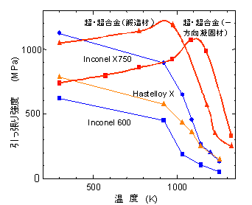
圖2 Ni基超超合金的高溫抗拉強度特性之一例
，在高溫領域優於傳統超合金
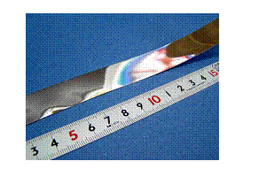
圖3 Ni基介金屬化合物冷間壓延材

其次是微觀組織/晶體結構相關研發領域，發表篇數亦不遑多讓高達196篇（佔全體20.5％）。藉由微觀組織與材料晶體結構的控制來改善材料各項性能是非常有效益的做法，此領域之研發熱烈顯示日本整個材料產業已發展至相當細膩的工藝領域。也就是說，要能精密控制材料微觀組織以發揮出材料極限特性，必須所有製程道次均能嚴密控制，方能善盡其功。也因此各基本的精密機械/設備/電子控制系統等基礎工業能量，均是缺一不可。此外在研究面，則除借重深入之理論基礎研究實力外，材料分析與測試能量亦是其先決必須具備的條件。先進測試分析能量包含各式電子顯微鏡分析技術、X光微區繞射分析技術、奈米級微區成分分析技術、奈米級表面分析技術等，其中尤以穿透式電子顯微鏡的分析技術更是關鍵。本領域研發興旺，除顯示日本產學研各單位的緊密結合外，更代表印證著藉由材料科技研發的深入，確保日本相關高科技產業於全球競爭中可保持領先之優勢。
此外，本領域研發興旺，亦象徵著材料分析技術是研發成敗之關鍵。分析技術能量之建立除擁有分析設備是其根本外，分析人員之技術精進亦是其重點。換句話說，假若僅購入精密貴重分析設備，而未重視分析人員專業技術的培養與訓練，則亦將無法達成分析目標。國內一般研究機構或業者對於材料分析這一個領域，雖然能了解其重要性，但是於整體能量規劃之際，卻往往由於經費排擠因素優先於設計與製程能量建構，而遺漏了材料分析能量建構之場合比比皆是。另一方面，高級材料分析專業人才之培養更是缺乏整體性之考量，而其實這更是分析成果能否獲得之關鍵。以筆者自己之實際經驗而言，十餘年前於日本東京大學求學之際，一般穿透式電子顯微鏡觀察可運用系所內設備自行登記上機操作。但是對於較深入之分析時則需要使用校內共用之貴重儀器，當連繫妥當前往上機時，發現協助操作分析之專業人員是一位50餘歲的博士，經驗豐富（已有30年的電子顯微鏡分析經驗）且專業知識深入，經過詳細說明討論分析目的後，該位博士上機操作，非常有效率的達成筆者需求之高解析度結晶格子影像等資料。完成研究後進一步研討之際，該位博士強調分析技術隨著材料科技的進步是必須不斷提昇以滿足分析需求，雖然其已有豐富經驗與知識，但是每天仍不斷精進分析技巧與專業知識方才能面對不斷而來之挑戰。日本學研單位對材料分析能量（設備與人員）的重視，相當值得國內深思與借鏡。
接下來為佔約略相當發表百分比的薄膜/表面改質、奈米材料、氫相關材料、生醫材料等領域，皆有其重要性。尤其是氫相關材料研究，基於儲能需求此領域也是快速成長的研發範疇。
綜合前述大會發表篇數分布狀況，高溫材料的研發確實是本院與國內業者可加強關注的領域。同時材料分析技術，亦為本院欲執國內研發單位牛耳不可或缺的基礎能量。

二、先進製程技術
素材之製作一般有融熔鑄造（Cast）與粉末冶金（Powder Metallurgy/PM）兩大領域，各有其優缺點與限制。隨著高溫材料或特殊合金設計需求，或是因為熔點過高或是合金組成元素熔點差異過大或是鑄造性差等因素，導致無法採用熔鑄製程，此時PM製程即顯示出其重要性。一般而言，粉末冶金製程成本較高，但對於高附加價值產品，仍具有相當高的競爭力。日本產業界朝頂級產品拓展，以擺脫開發中國家低價競爭之夢饜。以新材料開發而言，先進之粉末冶金製程即成為重要之關鍵技術。目前日本及歐美先進國家對於粉末冶金製程技術積極開發兩種新技術，分別為「放電電漿燒結技術 (Spark Plasma Sintering)-SPS」及「微波燒結技術（Microwave Sintering）」。這兩種燒結技術國外已如火如荼展開研究，國內則尚在啟萌階段。（據筆者所知，放電電漿燒結技術國內尚無設備，但台大、成大教授與大陸學者合作，使用大陸大學的設備進行相關研究；微波燒結技術則於數年前成大、清大、台灣科大、大同大學等教授已建構簡易型設備，進行相關研究。） 此次大會，以微波燒結技術為主的研討被列為第一個專題項目（專題1 微波、毫米波、亞毫米波和物質的相互作用與其新應用領域），即可感受到其重要性。至於放電電漿燒結技術則亦有多篇報導列於「粉末/燒結材料」主題項下，講演內容包含設備製作、燒結技術等，內容相當精采。若以此次大會發表篇數來看，似乎是微波燒結技術研討數量高於放電電漿燒結技術。但是據筆者了解，粉末冶金燒結技術的一個大領域是陶瓷材料，而日本另有「陶瓷材料學會」，且於同一期間慣例亦有陶瓷年會。因此必然亦有多數放電電漿燒結技術的陶瓷研究報導，優先選擇於該學會發表，形成排擠效果。所以，以本次大會放電電漿燒結技術及微波燒結技術篇數多寡，並不足以判斷其相對研究的普遍性。反之，此兩種技術在日本正蓬勃發展是不容置疑，且應各有其應用範疇，值得進一步了解其優劣與差異性。總之此兩種新技術均有其優異性，以下將簡要說明如后。
1、「放電電漿燒結技術 (Spark Plasma Sintering)-SPS」
SPS技術是粉末冶金製程的最新技術之一，一般燒結法，係將粉末成形後整體加熱，讓粉末之顆粒與顆粒形成固相結合，這個過程是由原子之擴散來達成。因此，於此高溫下不可避免的會同時造成晶粒成長。SPS製程則打破燒結過程需整體高溫之迷思，藉由反覆瞬間通電，形成顆粒與顆粒間之放電，局部產生之高能量（高溫），正好讓粉末顆粒粒界互相熔融結合，完成粉末冶金燒結之製程。因為高溫僅發生在顆粒表面區域，因此顆粒內部之晶粒並不會成長，所以可有效控制燒結體維持在幾近原先粉末之晶粒大小。
放電電漿燒結技術(Spark Plasma Sintering，簡稱SPS)最早係源起於1930年美國科學家提出的脈衝電流燒結原理，但是直到日本于1988年研製出第一台工業型SPS系統，此項技術才真正引起世人的關注。此項技術結合粉末成形和燒結於單一製程，不需要預先成形，也不需要任何添加劑和粘結劑。主要是利用外加脈衝強電流形成的電場清除粉末顆粒表面氧化物和吸附的氣體，凈化材料，活化粉末表面，提高粉末表面的擴散能力，再於相對較低外加壓力下利用強電流短時加熱粉體進行燒結緻密。相關研究顯示，此技術由於粉末顆粒表面活化等作用，導致相對於傳統燒結法可大程度降低粉體的燒結溫度，縮短燒結時間，並充分利用了粉末自身發熱的作用，熱效率極高，加熱均勻，可通過一次成形獲得高精度、均質、緻密、含氧量低和晶粒組織細小的零件。
目前，SPS研究對象主要集中于陶瓷、金屬陶瓷、金屬間化合物、複合材料、納米材料以及功能材料等。在製備和成形非晶合金、形狀記憶合金、金剛石等材料方面也有不少嘗試，並取得了較好的結果。
放電電漿燒結的優點包含：
- 均勻的熱輸入
- 高緻密度（99％以上）
- 無須預成形
- 無須添加結合物質（binders）
- 可異質物質燒結
- 燒結週期短（＜1小時；傳統燒結＞6小時），大幅減少能源消耗及提高產能
- 可揮發顆粒表面污染物（突破高活性金屬Ti、Al等難燒結瓶頸）
- 近形成形（near-net shapes；減少後續機製加工成本）
- 晶粒成長現象控制在最低限（奈米/非晶物質燒結後，仍保持奈米或非晶組織）
- 將燒結對微觀組織影響降至最低
- 降低燒結溫度（相對於傳統燒結溫度可大幅降低200-500℃）
- 低製程成本、易操作
放電電漿燒結機台的簡單結構示意圖如圖4所示，整個系統包含軸向加壓機構、特殊通電機構、水冷卻真空腔體、真空系統、DC脈衝電源等。欲燒結粉末置入圖中央模具內，一邊加壓、一邊通電的操作下，數分鐘內即可從室溫急速升溫達1000-2500℃，因此在短短數分鐘下即可獲得高品質的燒結體。目前日本常見的放電電漿燒結機台係「住友石炭礦業公司」的產品，圖5即為其一例。此機台型號為SPS-511，最大加壓可達50KN、最大加壓（縮）行程200mm、最大脈衝電流輸出1000安培。
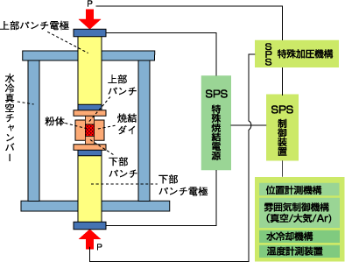

圖4 放電電漿燒結機台的簡單結構示意圖

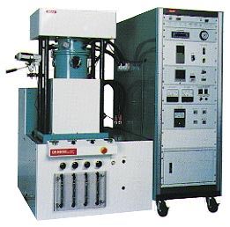

圖5 放電電漿燒結機台實體圖

接著進一步來了解燒結機制，圖6為粉末燒結過程示意圖，圖7則為實際觀察分析圖例。由圖6可明瞭SPS製程係在受壓粉末間隙內施以低電壓大電流，誘發火花放電現象，瞬間產生放電電漿（溫度瞬間可達數千到1萬℃）。此瞬間局部區域高能量導致的熱擴散，再輔以外加壓力引起的塑性流變，使粉末粒子間得以迅速緻密結合，達到燒結之目的。整個程序由升溫到完成燒結，僅需5至20分鐘，是非常有效率且節省能源的製程。

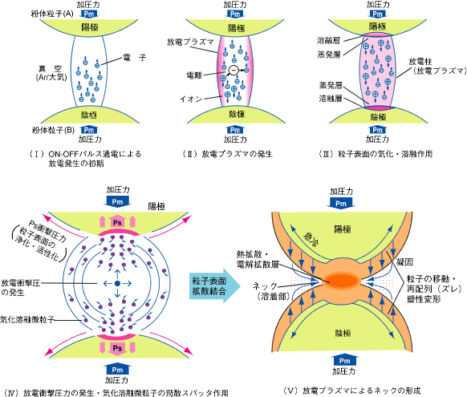
圖6為粉末燒結過程示意圖

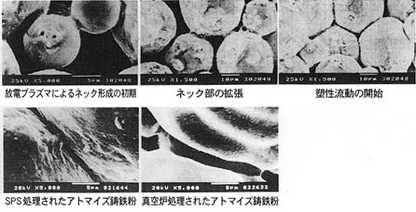
圖7 粉末燒結實際觀察分析圖例。
至於放電電漿燒結技術之應用範疇相當廣泛，舉凡目前難燒結的材料均有研究者嘗試著解決其間關鍵瓶頸。目前已逐步應用於陶瓷材料、金屬材料、複合材料及高分子材料。圖8即為其應用分類綜整歸納圖，圖9則為代表材料整理結果。

陶瓷材料
放電電漿燒結技術
金屬材料
高分子材料
• 纖維/粒子添加複合材料
• 傾斜機能材料
• 異種材料接合
• 超硬合金 • 非晶合金
• 磁性材料 • 金屬間化合物
• 氧化物陶瓷
• 非氧化物陶瓷
• 耐火陶瓷或
• Polyimide
• Nylon
• Polyesten
複合材料
圖8 放電電漿燒結應用分類圖

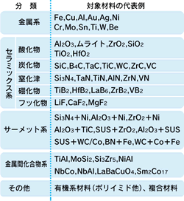
圖9 代表材料之整理圖
整體綜合來看，放電電漿燒結技術(SPS)原理很簡單，製程亦無額外之複雜性，又係屬節能高效率、高品質製程，本院高溫材料需求強烈，很值得本院進一步評估建構此能量系統。

2、微波燒結技術（Microwave Sintering）
微波燒結在日本及歐美產學研已經開發了有接近10年之久，一些工業用小量生產的高溫微波燒結爐亦陸續問世。日本在此領域算得上是居領先地位，此次大會亦有多篇報導在研討此項技術，現簡述如後。
微波燒結加熱和傳統燒結加熱方式不同，傳統加熱方式係有一高溫熱源，通過輻射、對流、傳導等方式將熱量傳送到物體表面，再藉由對流或傳導傳送到物質內部中心深處，這樣加熱速度很慢且易形成溫度梯度，造成物體內外溫度差。微波加熱則係一種直接的能量轉換，藉由磁控管產生微波，然後將微波傳送滲透到物體內部，利用在電磁場中分子間的交互作用，釋放出熱能來對物體加熱。因為熱是由整個物體內部產生，因此可達到快速、均一及有效之加熱。圖10即為微波加熱燒結示意圖，圖11則為微波加熱燒結實體圖之一例。

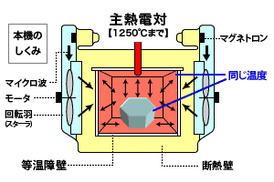
圖10 微波加熱燒結示意圖
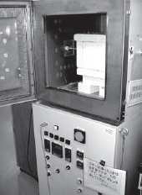
圖11 微波加熱燒結實體圖之一例

歸納微波燒結技術，其特色如下：
- 加熱速度快
微波加熱燒結與傳統燒結加熱方式迥然不同，微波能瞬間滲透到被加熱物體內部各處，使被加熱體本身成為熱源，無須藉由熱傳導方式傳遞熱量。因此熱傳導性較差的物質，也可再極短的時間內全面均勻被加熱，整體而言加熱速度相當快速。此外，傳統加熱方式係藉由熱量經輻射/對流傳遞到物體表面後，再藉由熱傳導方式傳遞到物體內部，因此容易產生物體內外溫差所導致之內應力，所以較脆物質亦不敢急速升溫，以避免物體破裂。微波加熱無內外溫差問題，因此可採取功率滿載方式快速加熱。
- 加熱均勻性佳
無論物體形狀如何，微波可同時滲透到各部位而產生熱能，因此加熱均勻性佳。此外，針對單一微波源燒結爐，可增加物體旋轉載台或調整微波波長增加滲透深度等方式，提高加熱均勻性。
- 具加熱選擇性
不同物質對微波吸收能力不同，係取決於物體的介電損耗特性，因此微波加熱對不同物質有不同效果。介電損耗大的物質加熱溫度高，反之介電損耗小的物質加熱溫度低。
- 加熱效率高
由於被加熱體受微波影響直接由物體內部各處產生熱量，無傳導過程。因此周圍的空氣與腔體爐壁等無吸熱升溫情事，所以除被加熱物體外無熱量消耗，整體加熱效益高。
- 節省能源及生產週期大幅降低
依據美國 Spheric Technologies, Inc.公司研究資料，微波燒結加熱可節省能源高達80％，生產製程週期亦可大幅降低90％。
- 高密度燒結體且晶粒較細密
因為整體加熱時間短，晶粒成長機會較小，因此可獲得相當細微之微觀組織，有效提高燒結體性能與品質。
- 較低的燒結物體收縮率
基於上述這些優點，日美歐先進國已將微波技術應用到各個領域，包含（A）汽車/航太粉末冶金燒結組件、（B）電子/透明陶瓷燒結組件、（C）微波接合組件-濺鍍用靶材接合製程、（D）微波合成奈米材料、（E）微波合成陶瓷材料、（F）微波表面改質技術等。整體而言，微波技術之發展潛力無可限量，相當值得本院密切關注此項製程技術之進展。

- 特殊製程先導型基礎性研究
本次大會列為第三個專題研討的「巨大塑性加工量開發具有高晶體格子缺陷密度之新材料」，由本次大會研討的熱烈性，深刻體認其受到鋼鐵材料、輕合金、金屬材料研究者與業界的關注與期盼。其實善用巨大塑性加工量製作兼具超高強度與韌性的材料並非很新鮮的工程情事，最典型者為材料製作業者熟知的案例即為琴鋼絲的製作。以琴鋼絲製作而言，經由高達90％以上面積減少率的冷抽線製程，形成微觀組織稱為「纖維狀組織」的無從詳細分辨超微細且具高缺陷密度的材料，而其抗拉強度可由抽線前的120 kg/mm²提升到不可思議的320 kg/mm²以上。因此十餘年前即有日本、美國及世界各國金屬材料研究者以「等通道彎角擠壓-Equal Channel Angular Pressing(ECAP)」的製程技術，如火如荼的展開研究。國內部分學者對此議題如清大、中央大、中山大等均有深入研究，惟整體量產性一直遭遇實務面之挑戰。也因此全球皆然，此議題逐漸進入停置階段，各國研究者對此議題之熱情亦呈現快速減退現象。
因此，由此次大會上瞭解到日本學者仍孜孜不倦的深入研究此議題，並於2005年起由日本文部科學省（相當於我國的教育部或國科會）持續支持將「巨大塑性加工量開發具有高密度格子缺陷之新材料」列為特定研究領域，成立全國性跨多個院校之大型研究專案。日本現今針對包含有等通道彎角擠壓法(ECAP)、高壓扭力旋轉法(HPT)、大量旋轉應變法(ARB)等形狀不變的剪應力變形製程等方式為研究主軸，已可製備次微米甚至奈米級晶粒大小的材料，深入了解微細組織控制的方法。特別是聚焦於巨大變形導入高密度格子缺限形成過程的定量理解及其形成機制。以下針對ECAP、HPT、ARB等加工製程，予以簡單概述。
1.等通道彎角擠壓法(ECAP：Equal-Channel Angular Pressing)
蘇聯研究者Segal於1981年首先提出利用大量塑性變形，產生微細集團組織，達到晶粒細化與加工硬化等多重材料強化因素，創造出具高強度與韌性的金屬材料，而興起全球研究者的高度興趣。現今各國學者分別對鋁合金、鎂合金、銅合金、鈦合金、碳鋼、貴金屬等材料應用ECAP方法，製作出晶粒為次微米大小（＜0.5μm），性能優異的材料。此材料除強度高韌性佳外，往往亦具有超塑性，極具應用潛力。圖12與圖13則分別為ECAP之示意圖及工作原理圖。理論上ECAP可反覆無限次數進行，一般而言執行5-10次即可得到晶粒大小小於10μm的細晶組織。

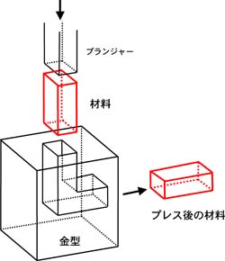
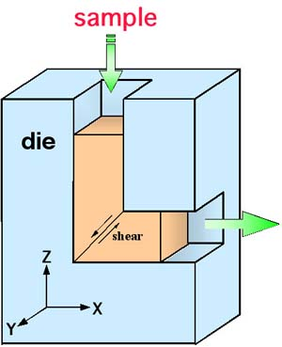

圖12 ECAP示意圖 圖13 ECAP工作原理示意圖

2.高壓扭力旋轉法（HPT：High Pressure Torsion）
HPT則係ECAP衍生出來以旋轉方式藉由旋轉剪應力作用，達到施以高塑性成型之方法。如圖14所示，藉由上模固定下模旋轉的方式，完成材料高塑性變形量的加工目的。HPT相較於ECAP有更高之塑性變形量，因此可獲得更細微的組織。依據日本九州大學堀田善治教授的研究，以Al-3%Mg合金的細化為例，ECAP法獲得的晶粒約為270nm，而HPT法則可獲得約90nm的晶粒。再以Al-5%Fe合金為例，ECAP法的晶粒約為300nm，而HPT法則可獲得約100nm的晶粒大小。圖14為HPT之工作示意圖，相較於ECAP有更高之塑性變形量。
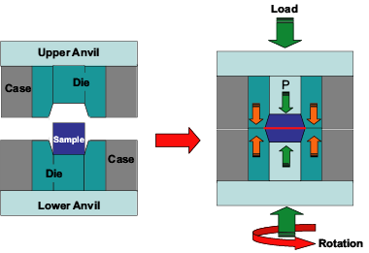
圖14 HPT之工作示意圖
3.大量旋轉應變法(STSP：Severe Torsion Straining Process)
STSP則為HPT的改良型，優點為無需模具且可連續產製，朝可自動化生產方向演進。缺點為加熱機制設計與溫控增加製程變數，圖15為STSP工作示意圖。
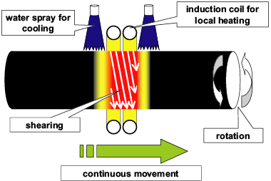
圖15 STSP工作示意圖
整體而言，「巨大塑性加工量開發具有高晶體格子缺陷密度之新材料」，包含ECAP、HPT、ARB等形狀不變的剪應力變形製程，確實具有獲得超優材質之高度應用潛力。此次大會將此議題列為第三個專題研討項目，顯見其受日本學研界之重視。惟現階段受限於量產工程實務面考量，吾等可高度關切並等候其進一步的發展。

四、展覽場之見聞
此次會議進行期間，同步於一樓大廳舉行海報與儀具設備廠商的展覽活動。與會人員大多各自利用空閒時間前往參觀，因為一邊要聽研討會，一邊又不想錯過展覽，整體而言時間過得相當緊湊。此次，海報展總共有125幅海報，數量可觀，五發八門相當精采。一般而言，藉由與說明者的互動，常能有意想不到的收穫。可惜此次議程太過緊湊，僅能蜻蜓點水的流覽一番。
另外，此次儀具設備展，數量並不多約十來家，且大部分並無實物僅以掛圖與書面文件資料供參觀者參閱。當然這些廠商確實均是一時之選，其中不乏材料分析之儀具設備領導廠商。以日本「TOPCON」公司的電子顯微鏡分析中心為例，該公司的穿透式電子顯微鏡性能已超越國內電子顯微鏡使用者所熟知的「日本電子-JEOL」、「日立電子-Hitach」等大廠的設備。此次設攤位主要是推廣該公司的電子顯微鏡分析服務，歡迎各界付費進行各種高難度的分析。因此當筆者前往探詢之際，該現場人員熱心的解說該公司的技術能量，並強調該中心專解其他公司做不來的分析（圖16），充滿高度對自家公司技術的信心，同時反覆數次表達歡迎送樣分析。筆者相當佩服該公司的專業與自信，敬佩現場講說人員的敬業與熱誠，可惜該公司基於政策規定並無服務國外客戶的作法，殊為可惜。由此案例可發現（1）日本人對專業的執著與敬重（2）材料測試分析對科技研發的關鍵性（3）尖端的材料測試分析技術是可營運獲利的（4）日本人對高科技的保護政策，並不輕易提供海外人士。凡此種種，均有相當深入的層面值得深思與借鏡。
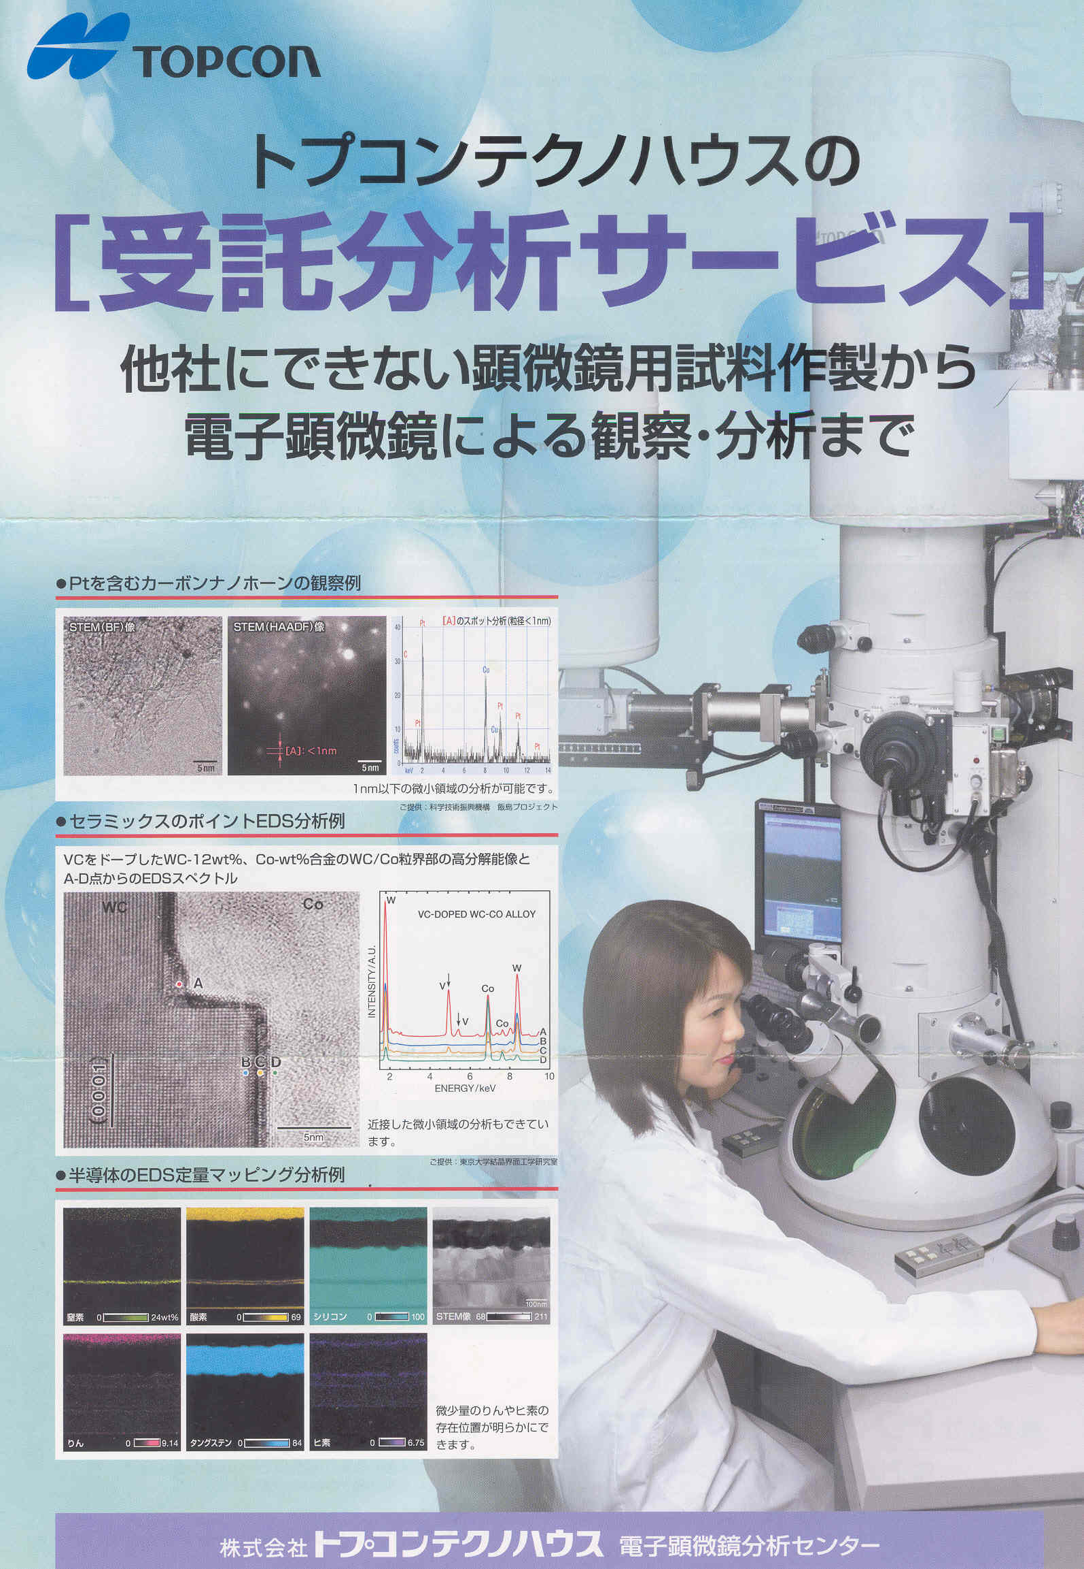
圖16 Topcon公司DM，紅色標線處即為說明「其它公司做不到的」
- 建議事項
一、參加國外技術研討會目的之一在於獲取相關領域技術發展現況及強化專業素養，以本院研發性質單位而言，鼓勵同仁參與對研發成效是相當有助益的情事。以本次會議而言，新高溫耐熱材料之研發（包含介金屬化合物、超-超合金、白金族合金等）、先進燒結技術開發（包含微波燒結技術、毫米波燒結技術、通電加壓燒結技術等）、巨大加工量之新高強度材料開發、儲氫材料開發、高機能複合材料研究等，對後續本院相關計畫之拓展均有實質幫助。其中耐熱材料開發與先進燒結技術部份，相當值得考量建構此新發展能量，運用於院內國防系統結構組件及推廣於國內業界。此外，介金屬材料/超超合金等的開發亦是本院可深入著力的領域，以擴展武器系統之性能提昇。
二、目前國際間大型學術與技術研討會，常常是多個會場同步舉行不同分項議題之現象。以本次會議而言，27個會場同步進行講演，一人與會實在是分身乏術，無法同時掌握各項有意義之議題。有鑑於此，日本各大學或公私立企業均是相關人員傾巢而出，分頭參與各項議題，以求取最大研發效益。因此，建議相關具代表性會議可視實際情況需要，鼓勵多派遣同仁同步與會參加各議題，專案核准以避免受限於一項會議以一位同仁參加之常態原則。

